

**Расчетные цены при строительстве дома из клееного бруса**

**Для примерного расчета стоимости предполагаемого дома исходя из опыта проектирования и практики составления сметной документации следует ориентироваться на следующую стоимость квадратного метра** *:

**Комплект 1 Базовый (все материалы на деревянную часть домокомплекта)**

**\* наружные и все внутренние стены клееный брус сорт А (высший) сечение бруса 210(толщина)*180(высота) (за исключением каркасных стен санузлов для скрытого размещения коммуникаций)**

**\* подкладочная доска сухая калиброванная лиственница 15*190**

**\* балки перекрытия доска сухая калиброванная 57*180 при длине не более 6000мм или доска клееная 210*80(100/170) при длине до 9000мм,**

**\* столбы клеенные для террас, веранд, балконов, крылец**

**\* стропильная конструкция кровли из доски сухой калиброванной 57*180 при длине не более 6000мм или доска клееная 210*80(100/170) при длине до 9000мм с обрешеткой из доски сухой калиброванной несращ 20мм.**

**Стоимость кв. м.**

**25 800р.**

**Комплект 2 «Стандарт» (перечень работ, которые необходимо завершить в один строительный сезон, чтобы избежать в дальнейшем ущерба и порчи объекта)**

**Дополнительно к базовому:**

**\* фундамент железобетонная плита с утеплением теплоизоляционными плитами и обустройством фундаментной «подушки»**

**\* инженерная подготовка к проводке коммуникаций**

**\* сборкой домокомплекта, включая утепление в чашках «Политерм» и всеми крепежными элементами**

**\* сверление отверстий под скрытый электромонтаж**

**\* утеплением с применением утеплителя, изоляционных пленок и мембранами Технониколь, обустройством вентиляции кровли**

**\*финишным покрытием из гибкой многослойной черепицы Shinglas**

**\*наружная покраска стен и торцов материалами проверенными профессиональным материалами группы компаний Remmers**

**\*монтаж карнизов перфорированными софитами с вентиляцией Технониколь и водосточной системой  (Döcke)**

**Стоимость кв. м.**

**43 700р.**

**Комплект 3 Под «ключ» (завершение всех строительных работ, частичная отделка помещений)**

**Дополнительно к стандарту:**

**\* чистовая стяжка пола первого этажа с утеплением экструдированным пенополистиролом**

**\* монтаж и звукоизоляция акустическими плитами перекрытий**

**\* монтаж и покраска каркасных стен для скрытого размещения коммуникаций * чистовая подшива потолков вагонкой**

**\* обустройство полов под финишное покрытие**

**\* внутренняя покраска проверенными профессиональным материалами группы компаний Remmers**

**\* разводка и подключение внутридомовых инженерных сетей (без подключения конечных приборов), включая канализацию, водоснабжение и электрику**

**\* разводка и подключение «теплого» пола по площади 1ого этажа**

**\* монтаж и подключения автономной канализации серии ТОПАС**

**\* монтаж входной двери с терморазрывом**

**\* окна ламинированные (одного из крупнейших российских производителей окон Амега г.Пермь) с монтажом, установкой подоконников, наличников, откосов**

**Стоимость кв. м.**

**74 600р.**

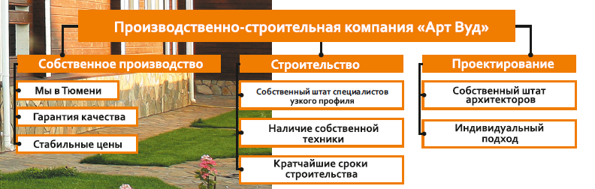

**Примечание:** - не является публичной офертой; - расчет приблизительный (усредненный) произведен для объектов 80-250кв.м. зависит от индивидуальных особенностей объекта и используемых материалов разной ценовой категории